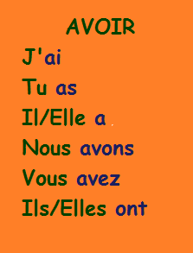
LE VERBE AVOIR
Madame DUPONT : Salut Sean !
Sean : Salut, Madame Dupont !
Madame DUPONT : Sean, tu as quel âge ?
Sean : J’ai 9 ans.
Madame DUPONT : Et ton petit frère, il a quel âge ?
Sean : Mon frère a 5 ans.
ACTIVITE
- Dire l’âge.






Tu …… …………….. ans Il …… ……….. ans Nous ……… ………. ans J’…… ………. ans






Vous ……… …….ans Ils …….. ……….ans elle ……. …….ans elles ……. ……….ans
2.Être ou avoir.
1. Je .............................. (être) médecin, et vous ? ( γιατρός)
2. Vous .............................. (être) chinois ? (κινέζος)
3. Elle .............................. (avoir) beaucoup d'argent. (πολλά χρήματα)
4. Vous .............................. (avoir) une voiture ? (αυτοκίνητο)
5. Nous .............................. (être) fatigués. (κουρασμένος)
6. Nous .............................. (avoir) de la chance. (τύχη)
7. Il .............................. (avoir) trois sœurs . (αδελφές)
8. Elle .............................. (être) au restaurant. (στο εστιατόριο)
9. Tu .............................. (avoir) des chats ? (γάτες)
10. Tu .............................. (être) toujours content ! (ευχαριστημένος)

